牡一中2014--2015年度下学期期末考试
高二生物试题
一、选择题(共40小题，在每小题给出的四个选项中，只有一项是符合题目要求的。1-30每小题1 分，31-40每小题2分，共50分)
1.关于生命系统的结构层次说法正确的是
A.生物圈是地球上最基本的生命系统和最大的生态系统
B.生物大分子如蛋白质、核酸，不是生命系统的结构层次
C.病毒没有细胞结构，它的生命活动与生命系统没有关系
D.生物的生活环境不是生命系统的一部分
2.下列关于细胞中化学元素的叙述，错误的是
A.血红蛋白是由C、H、O、N、Fe等元素组成的
B.相同条件下番茄和水稻根细胞吸收Si元素的量相等
C.ATP与线粒体外膜共有的组成元素是C、H、O、N、P
D.主动运输机制有助于维持细胞内元素组成的相对稳定
3.下列说法正确的是
A.植物体中缺乏镁元素就不能合成叶绿体中的色素
B.淀粉、淀粉酶、控制淀粉酶合成的基因的组成元素相同
C.质量相同的糖原和脂肪完全氧化分解所释放的能量不同
D.细胞中自由水的含量越多，细胞的新陈代谢水平就越高
4.如图表示物质进出小肠上皮细胞的过程示意图。其中●、▲的个数代表分子（离子）的浓度．下列叙述错误的是
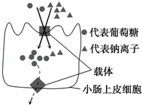
A.葡萄糖通过主动运输的形式进入此细胞，需要消耗ATP
B.葡萄糖被运出此细胞的速率受O₂浓度的影响
C..钠离子通过协助扩散的方式进入此细胞，不需要消耗ATP
D.人体的体温发生变化时会影响钠离子进入细胞的速率
5.下列生物学研究方法中最合适的是
A.用纸层析法分离黄色落叶的色素提取液中的色素
B.用³H标记的胸腺嘧啶脱氧核苷酸来研究转录过程
C.用标志重捕法调查北山公园某种蚜虫的种群密度
D.用物理模型来描述培养液中酵母菌种群数量的变化
6.下列对各种生物大分子的合成场所的叙述，正确的是
A.酵母菌在高尔基体中合成膜蛋白 B.肌细胞在细胞核中合成mRNA
C.T2噬菌体在细菌细胞核内合成DNA D.叶肉细胞在叶绿体外膜上合成淀粉
7.多数野生植物体内含有某些毒素，以阻止动物的食用．有一位研究者发现，如果将毒素注入到植物根细胞内，则该毒素对自身也有毒；进一步研究表明，这种毒素分布在成熟植物细胞中最大的细胞器内，受热以后失活．根据上述内容，可能的推测不包括
A.毒素贮存在中央液泡内 B.植物细胞含有毒素时，该毒素还没有生物活性
C.毒素可能是一种酶 D.该毒素是植物细胞结构的必要组成成分
8.不能体现细胞膜的流动性的是
A.由一个细胞分裂为二个子细胞 B.高尔基体产生的囊泡与细胞膜融合
C.萎蔫的植物细胞出现质壁分离 D.细胞膜糖蛋白的识别过程
9.细胞膜外表面的糖被在细胞的生命活动中具有重要的功能。下列各种生理功能的完成，与其有密切关系的是
①胃黏膜上皮细胞的保护作用 ②呼吸道上皮细胞的润滑作用 ③主动运输 ④使细胞与周围环境分开 ⑤卵细胞膜表面对同物种精子的识别
⑥人体免疫细胞识别外来侵入物 ⑦对O₂的运输
A.③⑤⑥⑦ B.①②⑤⑥ C.①③⑤⑦ D.②④⑤⑥
10.下列关于原核生物的叙述，不正确的是
A.部分原核生物虽无线粒体，但能进行有氧呼吸 B.蓝藻无叶绿体，但可以进行光合作用
C.乳酸菌没有核膜、核仁，但能进行转录和翻译 D.原核生物的遗传物质是DNA或RNA
11.人成熟的红细胞､蛔虫细胞､植物根尖分生区细胞合成ATP的场所分别是
①细胞质基质 ②叶绿体 ③线粒体 ④高尔基体．
A.①，①③，①②③ B.①③，①③，①③ C.①，①，①③ D.①，①③，①③④
12.某同学进行实验，甲图为实验开始状态，乙图为实验结束状态。他在乙图的实验结果的基础上继续实验，探究蔗糖的水解产物能否通过半透膜。他在乙图中的a、b两管中加入蔗糖酶，在适宜条件经过一段时间后，用斐林试剂对两管的液体进行鉴定并观察两管液面的变化。下列对该实验的结果和结论预测准确的是
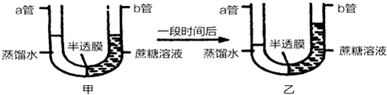
A.如果两管的液体都能与斐林试剂产生砖红色沉淀，说明水解产物可以通过半透膜，但此时
两管的液面高度差不变
B.如果b内的液体可以与斐林试剂产生砖红色沉淀而a不能，说明水解产物不能通过，且两
管的液面高度差不变
C.如果两管的液体都可以与斐林试剂反应产生砖红色沉淀且液面高度差减小，说明水解产物
可以通过半透膜
D.以上说法均不正确
13.洋葱是生物学中较为常用的实验材料。下列有关叙述中，正确的是
A.常利用洋葱的根尖成熟区细胞观察细胞质流动
B.利用洋葱的根尖分生区细胞观察有丝分裂时，分生区的细胞是活的
C.利用鳞片叶外表皮细胞进行质壁分离和复原实验时，盖玻片下的紫色细胞可以进行呼吸作用
D.利用鳞片叶外表皮细胞在光照下进行质壁分离和复原实验时，盖玻片下的紫色细胞可进行光
合作用
14.结构与功能的统一性是生物学的基本观点之一。以下叙述中不能支持这一观点的是
A.哺乳动物红细胞的核退化，可为携带氧的血红蛋白腾出空间
B.分生区细胞的特点是核大、体积小，且具有旺盛的分裂能力
C.癌细胞突变出原癌基因和抑癌基因，细胞的生长和分裂失控
D.小肠的内腔面分布有单层柱状上皮，有利于营养物质的吸收
15.关于草原生态系统能量流动的叙述，错误的是
A.能量流动包括能量的输入、传递、转化和散失的过程
B.分解者所需的能量可来自各营养级生物所储存的能量
C.生态系统维持正常功能需要不断得到来自系统外的能量
D.生产者固定的能量除用于自身呼吸外，其余均流入下一营养级
16.取某种植物生长状态一致的新鲜叶片，用打孔器打出若干圆片，平均分成四组，各置于相同的密闭装置内，在其他条件相同且适宜的情况下，分别置于四种不同温度下﹙t₁＜t₂＜t₃＜t₄﹚。测得光照相同时间后各装置内O₂的增加值及黑暗条件下各装置内O₂的消耗值，结果如下表。经分析可知，下列叙述错误的是
温 度  气体变化值（相对值/mg•h） | t₁ | t₂ | t₃ | t₄
光照下O₂的增加值 | 2.7 | 6.0 | 12.5 | 12.0
黑暗下O₂的消耗值 | 2.0 | 4.0 | 8.0 | 12.0
A.在实验的温度范围内，呼吸作用强度随着温度的升高而升高
B.在实验的四种温度下，植物在t₃温度时经光合作用制造有机物的量最多
C.光照相同时间后，t₄温度下装置内O₂的增加量与细胞呼吸消耗的O₂量相等
D.在实验的四种温度下，若均给予24小时光照，植物有机物的积累量均大于0
17.线粒体是有氧呼吸的主要场所。下列关于线粒体结构和功能的叙述，正确的是
A.有氧呼吸酶主要分布在线粒体的外膜、内膜和基质中
B.线粒体可在有氧条件下将葡萄糖氧化分解为CO₂和水
C.线粒体中的DNA也具有转录和翻译的功能
D.能进行有氧呼吸的细胞都含有线粒体
18.研究发现有些无线粒体的寄生虫可从其宿主中“偷”ATP，相关说法正确的是
A.宿主细胞中含有大量ATP B.ATP水解不需要酶的催化作用
C.寄生虫无线粒体不能合成ATP D.“偷”来的ATP可直接用于生命活动
19.左旋肉碱是脂肪代谢过程中的一种关键物质，能作为载体把脂肪酸从线粒体外运入线粒体内，使其氧化分解。下列叙述不符合实际的是
A.脂肪酸彻底氧化分解的产物是CO₂和H₂O
B.体内脂肪酸的消耗量只与左旋肉碱的量相关
C.剧烈运动时，左旋肉碱和脂肪酸的结合速率明显加快
D.左旋肉碱只是一种运载工具，好比是运送脂肪酸的车
20.下列关于细胞器的描述正确的是
①溶酶体内含有多种水解酶，正常情况下不起作用；②动物、低等植物细胞都有互相垂直排列的中心粒； ③用高倍镜观察叶绿体可选用黑藻幼叶； ④所有酶、抗体、激素都在核糖体上合成；
⑤衰老细胞中的线粒体功能受损； ⑥破坏植物细胞的高尔基体，可形成双核细胞．
A.①③④ B.①⑤⑥ C.②③⑥ D.②④⑤
21.细胞分化是奢侈基因选择性表达的结果。下列属于奢侈基因的是
A.血红蛋白基因 B.ATP合成酶基因 C.DNA解旋酶基因 D.核糖体蛋白基因
22.下列有关细胞生命历程的叙述正确的是
A.植物细胞增殖过程中，细胞中央的赤道板会形成细胞板产生新的细胞壁
B.动物细胞衰老后，细胞核体积增大，染色质收缩
C.同一植物的根尖细胞和叶肉细胞有很大的差异，是因为它们的遗传信息不同
D.原癌基因发挥作用时，细胞将成为不受机体控制的恶性增殖细胞
23.豌豆的体细胞中有7对染色体，在细胞有丝分裂后期，细胞中的染色体、染色单体、DNA 分子数依次为
A.28、0、28 B. 28、28、28 C. 14、0、14 D. 14、14、14
24.新陈代谢是生物的基本特征，下列有关叙述，错误的是
A.与胰岛细胞、浆细胞相比，人体皮肤细胞中的核孔数目少，代谢强度低
B.小肠绒毛上皮细胞内含有大量线粒体，产生大量能量以满足物质运输时的需求
C.叶绿体内膜面积广阔，能对光能进行吸收、传递和转化，是进行光反应的主要场所
D.抗体的合成分泌需要多种细胞器的分工合作，这都是在细胞核的控制下完成的
25.细胞呼吸原理在生产生活中应用广泛，下列有关叙述错误的是
A.选用透气性好的“创可贴”，是为保证人体细胞的有氧呼吸
B.要及时为板结的土壤松土透气，以保证根细胞的正常呼吸
C.皮肤破损较深的患者，应及时到医院注射破伤风抗毒血清
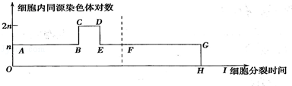
D.慢跑可以促进人体细胞的有氧呼吸，使细胞获得较多能量
26.如右图为某二倍体生物精原细胞分裂过程中，细胞内的同源染色体对数的变化曲线。着丝点分裂最可能发生在
A.CD段 B.BC段和FG段
C.AB段和FG段 D.BC段和HI段
27.为达到相应目的，必须通过分子检测的是
A.携带链霉素抗性基因受体菌的筛选 B.转基因抗虫棉植株抗虫效果的鉴定
C.产生抗人白细胞介素-8抗体的杂交瘤细胞的筛选 D.21三体综合征的诊断
28.神经系统正常发育过程中神经细胞数量的调节机制如图所示。下列说法错误的是
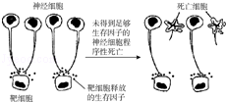
A.细胞程序性死亡利于神经系统正常发育
B.生存因子影响了神经细胞的基因表达
C.神经细胞与靶细胞间通过电信号传递信息
D.死亡细胞被吞噬细胞清除不属于细胞免疫
29.下列有关实验的叙述，正确的是
A.低温诱导大蒜根尖时间过短，可能导致难以观察到染色体加倍的细胞
B.叶绿体色素滤液细线浸入层析液，可导致滤纸条上色素带重叠
C.验证光合作用需要光照的实验中，需将叶片的一半遮光，以控制无关变量
D.用甲基绿对人的口腔上皮细胞染色，细胞核呈绿色，细胞质呈红色
30.下列有关动植物激素应用的叙述，错误的是
A.在发情期给优良母畜注射性激素，可促使其超数排卵
B.高浓度2,4-D可作为除草剂，是利用了生长素作用的两重性原理
C.用添加了甲状腺激素的饲料饲喂蝌蚪，可促使其快速发育成青蛙
D.用适宜浓度乙烯处理香蕉，可加快果实成熟
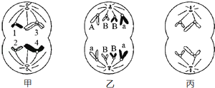
31.如图为某二倍体动物的几个细胞分裂示意图（数字代表染色体，字母代表染色体上的基因）。据图判断下列叙述正确的是

A.甲图表示减数第一次分裂后期，染色体数目是此动物体细胞的两倍
B.乙图中A与a是一对等位基因，即表明该细胞正发生同源染色体分离
C.丙图所示细胞分裂产生的子细胞是精细胞，并且遗传信息一定相同
D.甲图所示细胞若发生2与3的片段交换，则此变异为染色体结构变异
32.下列哪项的比例不符合1：3
A.酵母菌分别在无氧呼吸和有氧呼吸情况下消耗等量葡萄糖所释放出的CO₂体积比
B.在两对基因独立遗传的情况下，AaBb与AaBB杂交后代一隐一显与双显性之比
C.一个初级卵母细胞减数分裂后形成的卵细胞与极体数目之比
D.白化病患者的正常双亲，再生下的正常孩子中纯合子与杂合子概率之比
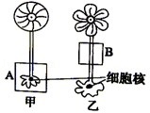
33.将甲种伞形帽伞藻的A部分与乙种菊花形帽伞藻的B部分（如图）嫁接在一起，第一次长出的帽状体呈中间类型，若切除这一帽状体，第二次长出的帽状体为与甲相同的伞形帽。下列分析错误的是
A.甲、乙两种伞藻细胞均含有多种具膜的细胞器
B.中间类型可能同时含甲、乙两种伞藻的蛋白质
C.若再次切除帽状体，长出的帽状体仍为伞形帽
D.该实验证明了帽状体的形态建成只受细胞核控制
34.下列关于蛋白质的叙述，正确的是
A.水浴加热之后，构成胰岛素的肽链充分伸展并断裂
B.由N个氨基酸构成的一个蛋白质分子，有M条肽链，其中X条是环状肽链，则这个蛋白质分 子完全水解共需要（N﹣M+X）个水分子
C.组成蛋白质的氨基酸之间可按不同的方式脱水缩合
D.某肽的分子式为C₁₃H₁₆O₅N₃，则该肽一定是一种三肽
35.科研人员为研究枇杷植株在不同天气条件下的光合特征，对其净光合速率和气孔导度进行了测定，结果如图。下列有关叙述错误的是
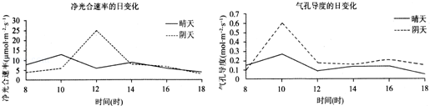
A.阴天时净光合速率下降的时间与气孔导度的下降时间不一致
B.晴天时出现“午休”现象与气孔关闭引起的CO₂浓度下降有关
C.两种条件下枇杷净光合速率峰值出现的早晚均与光照强度无关
D.实验结果显示枇杷植株适合种植在光线弱的荫蔽环境中
36.二倍体动物的某细胞内含10条染色体、10个DNA分子，且细胞膜开始缢缩，则该细胞
A.处于有丝分裂中期 B.正在发生基因自由组合 C.将形成配子 D.正在发生DNA复制
37.科学家们在研究成体干细胞的分裂时提出这样的假说：成体干细胞总是将含有相对古老的DNA链（永生化链）的染色体分配给其中一个子代细胞，使其成为成体干细胞，同时将含有相对新的合成链染色体分配给另一个子代细胞，开始分化并最终衰老死亡（如图所示）．下列相关推测错误的是
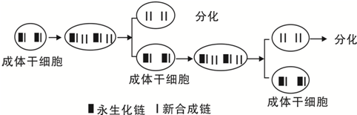
A.成体干细胞的细胞分裂方式为有丝分裂
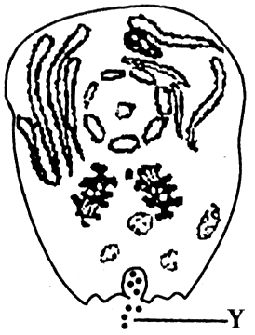
B.从图中看出成体干细胞分裂时DNA进行半保留复制，染色体随机分配
C.通过该方式可以减少成体干细胞积累DNA复制过程中产生的碱基突变
D.根据该假说可以推测生物体内的成体干细胞的数量保持相对稳定
38.有关右图的叙述，错误的是
A.若Y表示胰岛素，该细胞在血糖浓度过低时会减少分泌物Y的排放
B.若Y表示单克隆抗体，则该细胞可能由浆细胞与骨髓瘤细胞融合形成
C.若Y表示生长激素，则该细胞为垂体中的细胞
D.若Y表示抗体，则该细胞在进行细胞免疫
39.下列有关细胞内物质含量比值的关系，正确的是
A.细胞内结合水/自由水的比值，种子萌发时比休眠时高
B.人体细胞内O₂/CO₂的比值，线粒体内比细胞质基质高
C.神经纤维膜内K⁺/Na⁺的比值，动作电位时比静息电位时高
D.适宜条件下光合作用过程中C₅/C₃的比值，停止供应CO₂后比停止前高
40.某研究小组在密闭恒温玻璃室内进行植物栽培实验，连续48h测定室内CO₂浓度及植物CO₂吸收速率，得到如图所示曲线（整个过程呼吸作用强度恒定），下列叙述错误的是
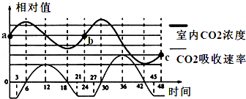
A.图中光合作用强度等于呼吸作用强度的点有4个
B.21—27h的时间段叶肉细胞中产生的[H]来自细胞呼吸
C.前24h和后24h该植物积累的有机物量相同
D.48h时植物体内有机物总量增加

二、非选择题(共50分)
41.如图是两种细胞的亚显微结构示意图，请据图回答：
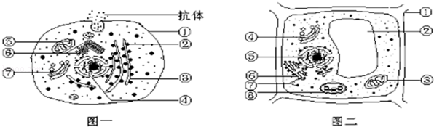
（1）研究图一细胞所示的生理活动过程，一般采用的研究方法是 。
（2）蓝藻与图二细胞相比最明显的区别是 。
（3）若图二表示根尖分生区细胞，则不应有的结构是 （填序号）。
（4）图一细胞是否适合做制备细胞膜的材料？ ，原因是
。
（5）若将图二细胞置于KNO₃溶液中，与质壁分离复原有关的细胞器是 （填序号）。
（6）细胞里酚氧化酶与酚类底物是分开存放的，组织细胞受损或衰老解体时，酚氧化酶便有机会与酚类底物接触而使底物氧化成棕褐色的物质．上述文字中“细胞里酚氧化酶与酚类底物是分开存放的”是由于细胞内具有 系统的缘故。“分开存放”的现象也表明物质进出该系统的结构具有 的生理特性。
42.下图表示小麦开花数天后测定种子中几种物质的变化,请据图分析并回答下列问题:
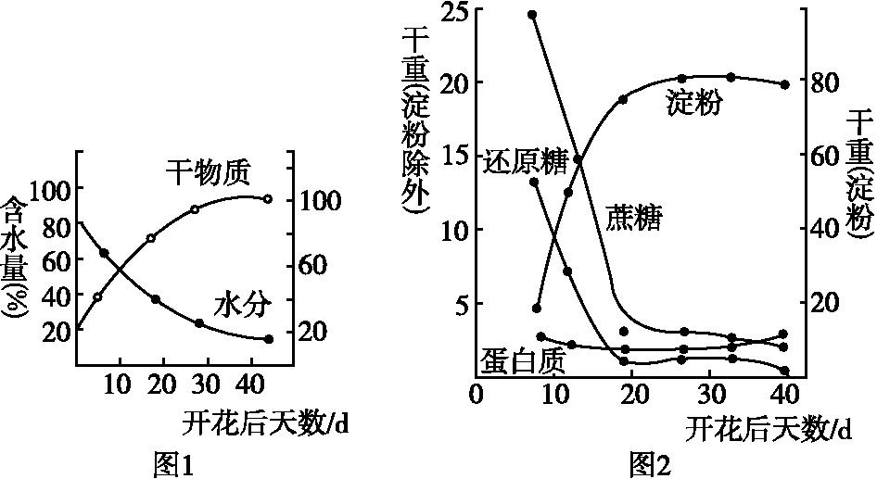
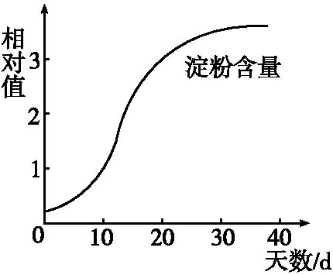
(1)若用斐林试剂检测还原糖,还原糖的多少可通过 来判断。种子成熟后期,随自由水/结合水改变,种子的呼吸速率 进而改变干重,干重的变化主要与 元素密切相关。
(2)已知酶K与淀粉的形成有关,请在下图中绘制酶K的活性变化曲线。
(3)越冬休眠时,种子体内含量增加的激素有 ,引起该激素分解的外界因素有 。
(4)花等器官利用的营养物质来自叶片的光合作用,如果在开花后早期,将花去掉,叶片内有机物的含量将会 ,进而 (填“促进”或“抑制”)光合作用的进行。
43.科研人员研究了光照强度、CO₂浓度、土壤含水量对番茄光合作用的影响。请回答下列问题。
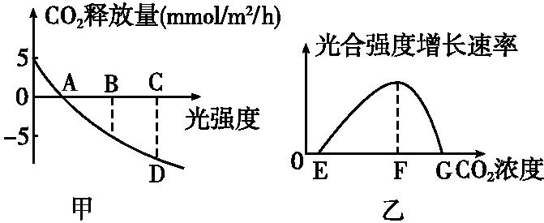
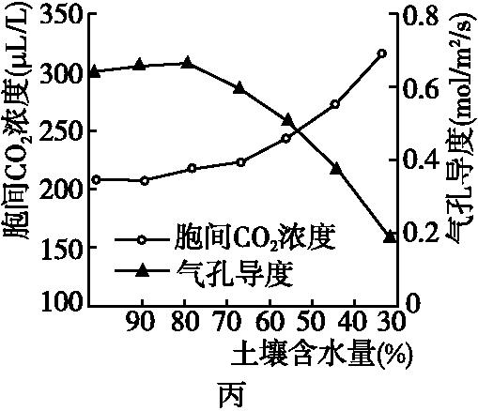

(1)图甲表示在最适温度及其他条件保持不变的条件下番茄叶片CO₂释放量随光强度变化的曲线。若图中的B点骤变为 点时，短时间内C₃的含量将快速下降(请用图中已标出的横坐标上的点回答)。图中若其他条件不变,温度下降5 ℃，则D点将向 方移动。
(2)图乙表示某光强度和适宜温度下，番茄光合强度增长速率随CO₂浓度变化的情况。与G点相比,F点叶绿体中[H]的含量 (填“较低”、“相等”或“较高”)。
(3)图丙是研究人员测定的不同土壤含水量条件下番茄叶片的气孔导度(气孔开放程度)和胞间CO₂浓度的结果。随着土壤含水量降低，气孔导度降低，胞间CO₂并未因光合作用消耗而降低，反而逐渐升高，对此有两种不同观点:观点一认为光合产物的输出变慢，导致细胞内光合产物积累，阻碍了CO₂吸收利用；观点二认为水分亏缺导致叶绿体片层结构破坏，从而直接影响 反应，而且不能恢复。为验证上述观点，将培养在 条件下的番茄幼苗分为两组,实验组番茄幼苗进行 处理，对照组保持原有状态。若实验组番茄幼苗光合速率 ，则观点二成立。
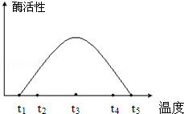
44.某种酶的活性与温度的关系如图所示。请回答一组相关的问题。

（1）可以将 作为酶活性高低的指标。
（2）在t₁和t₅的温度环境中，该酶的活性都极低。这两种环境中酶结构上的主要区别是温度达到t₅时 。
（3）已知经过t₂温度处理的该酶，当温度提高到t₃时，其活性随着提高；但不知道经过t₄温度处理的酶，当温度降低到t₃时，其活性是否可以恢复到较高水平。请完成以下实验设计，对后一个问题进行探究。
①取3支试管，编号为A、B、C，各加入适宜浓度的该酶溶液1mL．将A和B设为对照组，分别在温度为t₃、t₄水浴装置中保温10min；将C作为实验组，其温度处理应是先在
，然后再转移到 。
②另取适宜浓度的反应物溶液各2mL，分别加入a、b、c的三支试管中，
。
③分别将a、b、c中的溶液对应加入A、B、C内，振荡摇匀后依次在各自温度环境中保温10min，检测各试管中产物的量，记录，比较。
④结果预测与分析：
如果 ，则说明随着温度由t₄降低，该酶的活性可以恢复；
如果 ，则说明随着温度由t₄降低，该酶的活性不能恢复。（4）本实验需要控制的无关变量有 。（至少写2点）。
45.小鼠的皮毛颜色由常染色体的两对基因控制，其中A/a控制灰色物质合成，B/b控制黑色物质合成。两对基因控制有色物质合成关系如下图：
白色前体物质 |  | 有色物质1 |  | 有色物质2
基因I
基因II

（1）选取三只不同颜色的纯合小鼠（甲—灰鼠，乙—白鼠，丙—黑鼠）进行杂交，结果如下：
 | 亲本组合 | F₁ | F₂
实验一 | 甲×乙 | 全为灰鼠 | 9灰鼠：3黑鼠：4白鼠
实验二 | 乙×丙 | 全为黑鼠 | 3黑鼠：1白鼠
①两对基因（A/a和B/b）位于________对染色体上，小鼠乙的基因型为_______。
②实验一的F₂代中白鼠共有_______种基因型，灰鼠中杂合体占的比例为_______。
③图中有色物质1代表______色物质，实验二的F₂代中黑鼠的基因型为_______ 。
（2）在纯合灰鼠群体的后代中偶然发现一只黄色雄鼠（丁），让丁与纯合黑鼠杂交，结果如下：
 | 亲本组合 | F₁ | F₂
实验三 | 丁×纯合黑鼠 | 1黄鼠：1灰鼠 | F₁黄鼠随机交配：3黄鼠：1黑鼠
实验三 | 丁×纯合黑鼠 | 1黄鼠：1灰鼠 | F₁灰鼠随机交配：3灰鼠：1黑鼠
①据此推测：小鼠丁的黄色性状是由_______突变产生的，该突变属于______性突变。
②为验证上述推测，可用实验三F₁代的黄鼠与灰鼠杂交。若后代的表现型及比例为______，则上述推测正确。
③用三种不同颜色的荧光，分别标记小鼠丁精原细胞的基因A、B及突变产生的新基因，观察其分裂过程，发现某个次级精母细胞有3种不同颜色的4个荧光点，其原因是
。
牡一中2014—2015年度下学期期末考试
高二生物答案
一、选择题，（共40小题，1—30每题1分，31—40每题2分,共计50分）
1 | 2 | 3 | 4 | 5 | 6 | 7 | 8 | 9 | 10 | 11 | 12 | 13 | 14 | 15 | 16 | 17 | 18 | 19 | 20
B | B | C | B | A | B | D | D | B | D | C | C | C | C | D | B | C | D | B | C
21 | 22 | 23 | 24 | 25 | 26 | 27 | 28 | 29 | 30 | 31 | 32 | 33 | 34 | 35 | 36 | 37 | 38 | 39 | 40
A | B | A | C | A | D | C | C | A | A | D | D | D | B | C | C | B | D | D | C
二、非选择题，共50分（没有标注的每空1分）
41.（9分）（1）同位素标记法 （2）没有以核膜为界限的细胞核
（3）②⑧
（4）否
该细胞自身所含有的除细胞膜以外的其它细胞结构的生物膜对实验产生干扰（2分）
（5）②③⑦
（6）生物膜 选择透过性

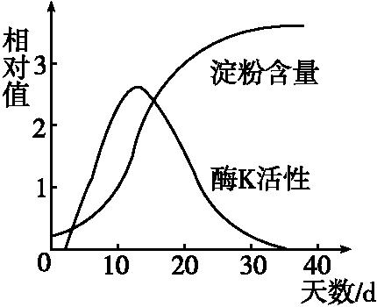
42.（10分）(1)砖红色沉淀的深浅（2分） 下降 碳
(2)见图（2分）
(3)脱落酸 高温 (4)上升(增加) 抑制

43.（7分）(1)C 左上 (2)较高
(3)光 低土壤含水量
正常供水(浇水、补水)
不能恢复(答“与对照组基本相同”也可)

44.（9分）（1）单位时间内产物的增加量（或者单位时间内反应物的减少量）
（2）酶的空间结构被破坏
（3）①t₄中水浴保温5 min t₃中水浴保温5 min
②依次在t₃、t₄、t₃水温中保温5min（相同适宜时间）
④C的产物量接近于A而明显多于B（或者C的产物量多于B而少于A）
C的产物量接近于B而明显少于A
- 酶溶液的量、底物的量、PH、保温时间等（答出2项即可，2分）

45.（15分）(1) ① 2 aabb ② 3 8/9 ③ 黑 aaBB、aaBb （ 2分）
(2) （每空2分）① A 显 ② 黄鼠：灰鼠：黑鼠=2：1：1
③ 基因A与新基因所在同源染色体的非姐妹染色单体之间发生了交叉互换

